Вопросы для обучающихся начальной школы
Вопрос № 1 Посмотри внимательно на картинку и выбери нужный знак
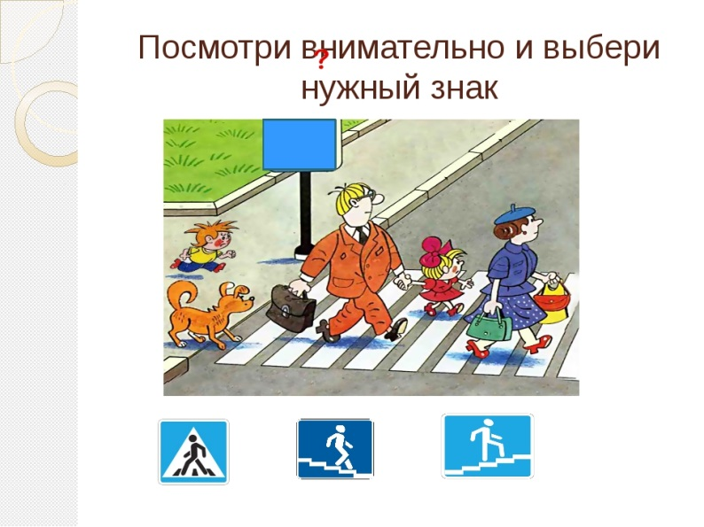
А Б В

Вопрос № 2 Кто является участником дорожного движения?
А) пешеходы
Б) водители, пассажиры
В) все перечисленные

Вопрос № 3 Что может помешать пешеходу заметить приближающийся автомобиль?
- Наушники
- Капюшон, который ограничивает видимость
- Разговор по сотовому телефону
- Зонт во время дождя
- Все может помешать, все ответы верны
Вопрос № 4 Что вы будете делать, если подходя к пешеходному переходу, уже начал мигать «зеленый» сигнал светофора, и скоро загорится «красный»:

А) продолжите движение дальше и остановитесь посередине дороги.
Б) вы умеете быстро бегать, поэтому быстро перебежите дорогу
В) не начну переход дороги, так как перейти дорогу полностью я не успею. Лучше подожду следующего «зеленого» сигнала светофора

Вопрос № 5 Найди картинки, где велосипедист НЕ НАРУШАЕТ ПДД:
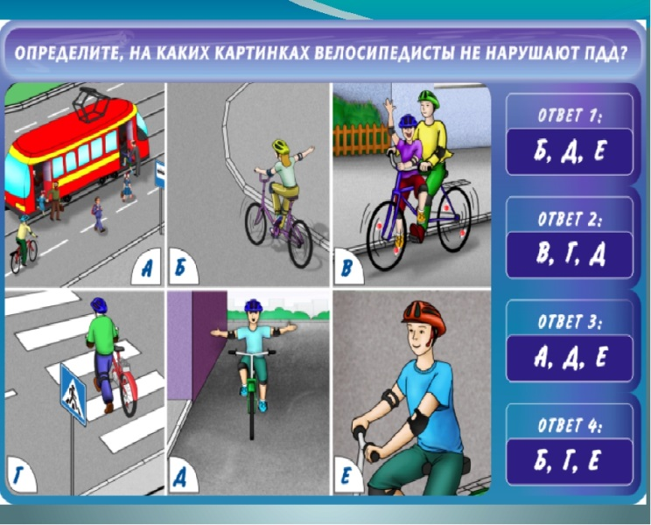
Вопрос № 6 С какого возраста ребенку разрешается ездить на велосипеде по улицам города?
А) разрешается с 8 лет
Б) разрешается с 10 лет
В) разрешается с 14 лет

Вопрос № 7 Какой знак изображен?
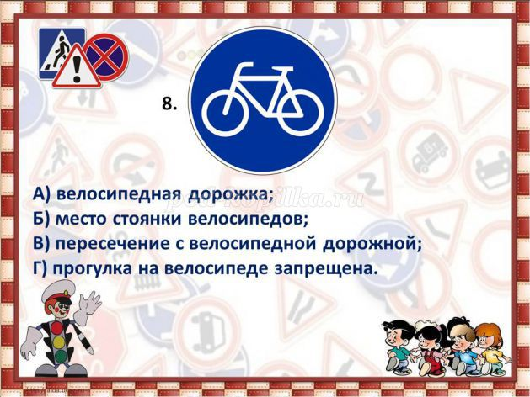

Вопрос № 8 Что означает «зеленый» сигнал светофора для пешеходов?

А) разрешено переходить дорогу
Б) разрешает движение, но прежде чем выйти на проезжую часть дороги, необходимо убедиться, что все машины остановились и водители пропускают

Вопрос № 9 Что может помочь водителю заметить пешехода в темноте?
А. Световозвращающие элементы на одежде, портфеле (брелки, значки, браслеты)
Б. Светлая одежда
В. Включенный фонарик.

Вопрос № 10 Вы вышли из автобуса и вам необходимо перейти проезжую часть, ваши действия?
А) обойду автобус спереди и перейду дорогу
Б) обойду автобус сзади и перейду дорогу
В) дождусь, когда автобус отъедет, дойду до пешеходного перехода и перейду дорогу, убедившись в безопасности
Вопрос № 11 Ты пассажир – где ты находишься в автомобиле во время движения и как пристегиваешься ?
- На переднем сиденье в детском автокресле
- На переднем сиденье с помощью бустера или ФЭСТа
- На заднем сиденье пристегиваюсь простым ремнем безопасности
- На заднем сиденье пристегиваюсь с помощью ФЭСТа или Бустера
- Я не пристегиваюсь когда ехать недалеко (хотя автокресло, бустер или Фэст в автомобиле есть)
Вопрос № 12 Есть ли у тебя световозвращающие элементы?

А. Да, есть на верхней одежде и на портфеле
Б. Да, есть на только на верхней одежде, либо только на портфеле
В. Конечно есть и я принимаю участие в городском конкурсе
«Сверкаем вместе2018» на лучший световозвращающий элемент своими руками.
Г. Нет еще световозвращающих элементов, но обязательно будут!

в
Вопрос № 13 Где следует ожидать общественный транспорт?
А) на остановке общественного транспорта, на краю проезжей части
Б) на остановке общественного транспорта, подальше от края проезжей части
В) на остановке общественного транспорта на обочине дороги

Вопрос № 14 Сколько пешеходов нарушают Правила дорожного движения?

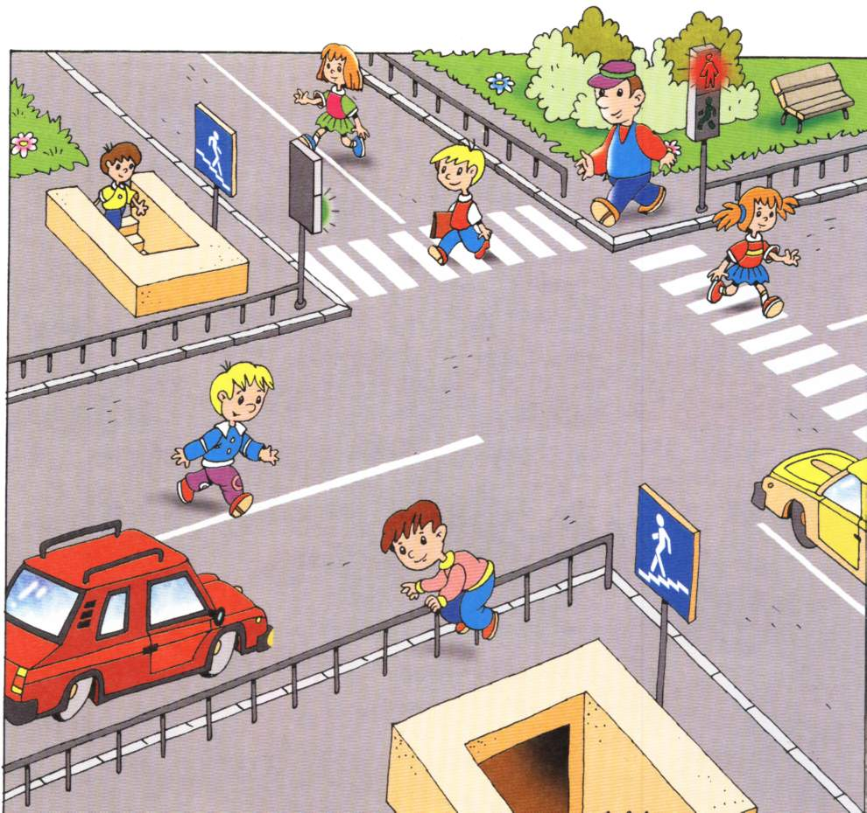
А. 3
Б. 4
В. 5

Вопрос № 15 Во дворе дома: выходя с детской площадки к своему подъезду из-за припаркованных автомобилей:

А. Я имею преимущество, так как двигаюсь по двору и водители должны меня пропускать
Б. Я имею преимущество, однако я должен убедиться в безопасности перехода (что за припаркованным авто не скрывается другой автомобиль, что он остановился и водитель видит меня и пропускает).

Вопрос № 16 Кто тебе рассказывает о Правилах дорожного движения
(выбрать можно несколько вариантов)

А. Классный руководитель
Б. Учитель по безопасности в школе
В. Старшие ребята из отряда Юных инспекторов движения
Г. «Родительский патруль» - это родители, которые дежурят возле школы и рассказывают о ПДД
Д. Мои родители мне всегда рассказывают о ПДД.

